玉溪市自然资源和规划局规划设计方案

变更批前公示

1. 项目名称：华裕·玉溪公馆
2. 建设单位**：**云南玉溪锦裕达房地产开发有限公司
3. 设计单位：重庆华筑建筑设计集团有限公司
4. 公示时间：2024年8月30日-2023年9月10日
5. 意见反映电话：**19987776623**
6. 联系人：杨倩雯
7. 项目简介：

云南玉溪锦裕达房地产开发有限公司项目华裕·玉溪公馆于2020年11月23日首次取得建设工程规划许可证（建字第玉溪市2022000025号），2021年1月25日被批准建设工程规划许可变更。许可内容为：总用地面积5866.4平方米，拟建盖19层公寓(商业）1栋，26层住宅1栋，开挖地下室2层；总建筑面积38046.58平方米，其中地上建筑面积为28837.76平方米（住宅19664.47平方米、商业806.43平方米、商业公寓7687.72平方米、公共卫生间50.54平方米、社区卫生服务用房30.96平方米、社区文化室内活动场所60.58平方米、生鲜超市145.06平方米、物管用房89.61平方米、老年人服务设施102.23平方米、社区管理用房200.16平方米），地下建筑面积为9208.82平方米（住宅配套工具间507.33平方米、非机动车库456.11平方米，机动车停车库8245.38平方米）。该项目容积率4.916，建筑密度30.60%，绿地率30.44%，机动车停车位195个，非机动停车位246个。项目申请变更事项如下：

(一）原许可的A栋十八层、十九层小户型公寓改为一套大户型公寓，面积不变。

（二）原许可的A栋三层层高为3米改为3.9米，原四层至十层层高为3米改为3.15米，原十一层、十二层层高4.5米改为3.15米，A栋修改后总建筑高度比原许可的整体降低750mm。

根据《中华人民共和国行政许可法》等法律法规的规定，现将项目规划设计方案予以公示。公示期间，若有异议，请书面向玉溪市自然资源和规划局反映，并提供相关证明材料。

1. 相关图件

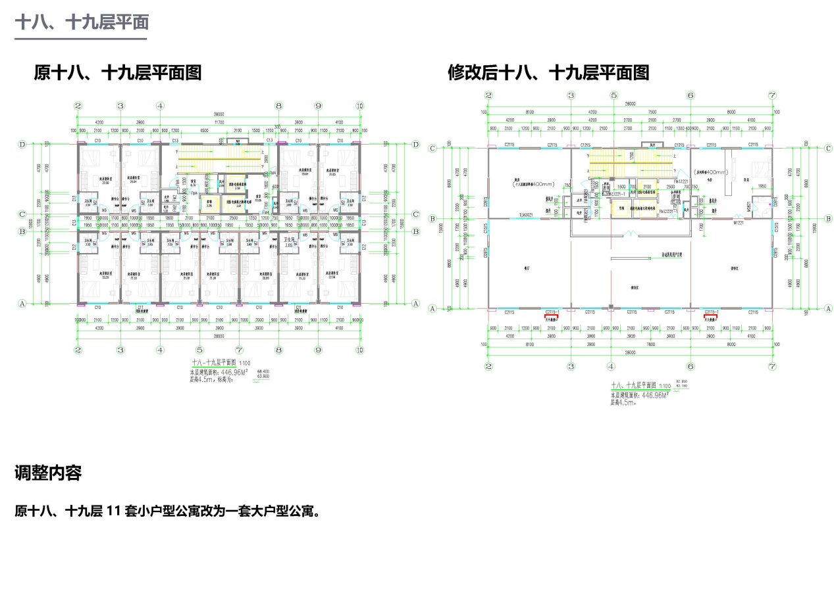

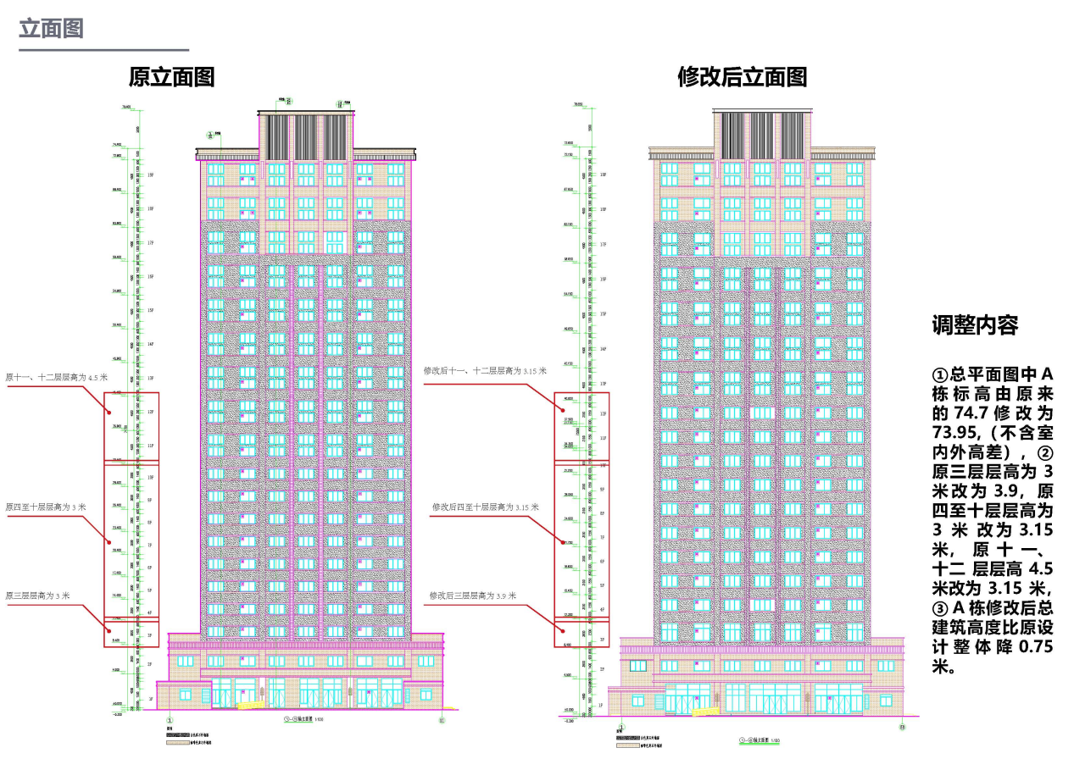

注：因公示网站篇幅限制，相关图件不能清晰放大公示，如有需要可到市自然资源规划局审批科查询。